24.01.22 2-Б клас Заярнюк С.А. Українська мова**Добираю прикметники, протилежні за значенням**

**Мета**: учити учнів встановлювати зв'язок між іменниками і прикметниками, утворювати словосполучення іменника з прикметниками; удосконалювати навички пошуку потрібної інформації в тексті за поданими запитаннями; розвивати в учнів зв’язне мовлення, аналітико-синтетичне мислення; формувати інформаційно-комунікативну компетентність спілкування рідною мовою; виховувати любов до тварин.

Хід уроку

Каліграфічна хвилинка.

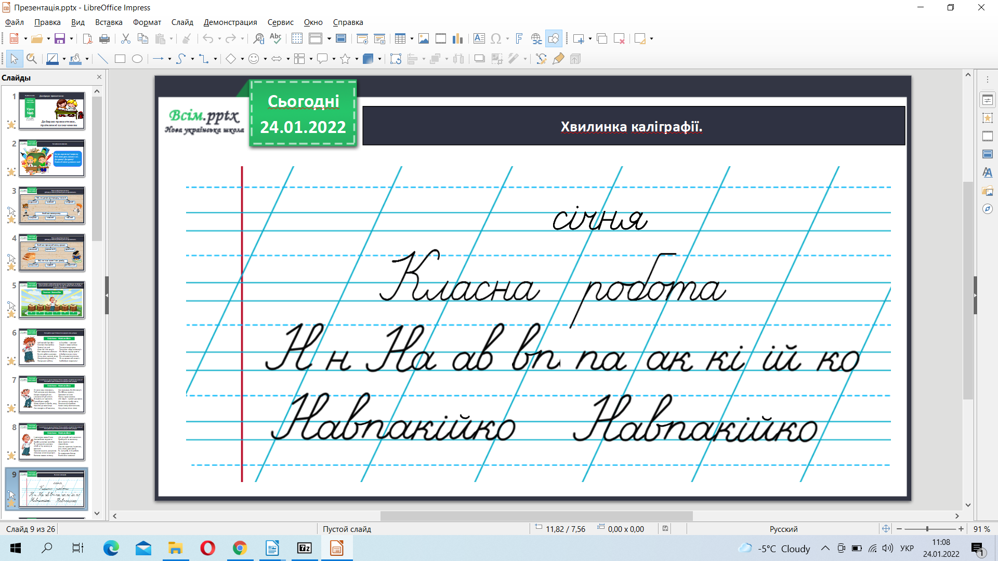

Робота з підручником стр. 82-83

Вправа 1. Прочитай про незвичайного гостя, який прийшов до друзів.

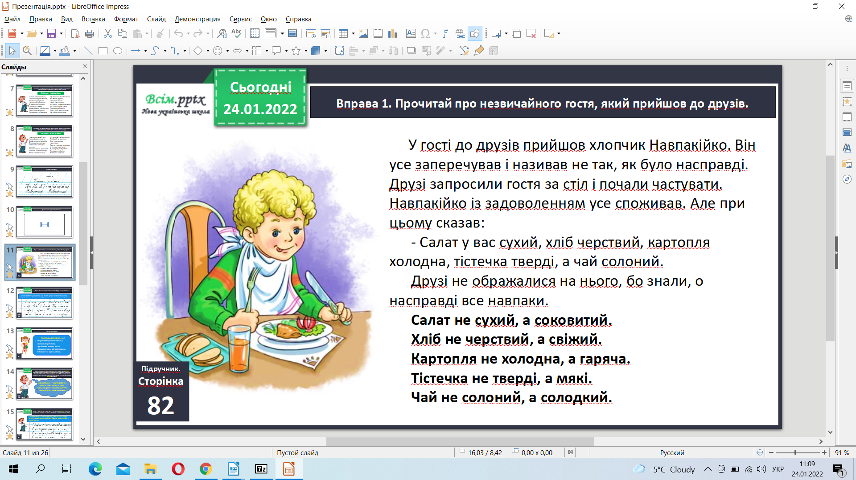

Вправа 2. Спиши виділену частину тексту. Підкресли прикметники.

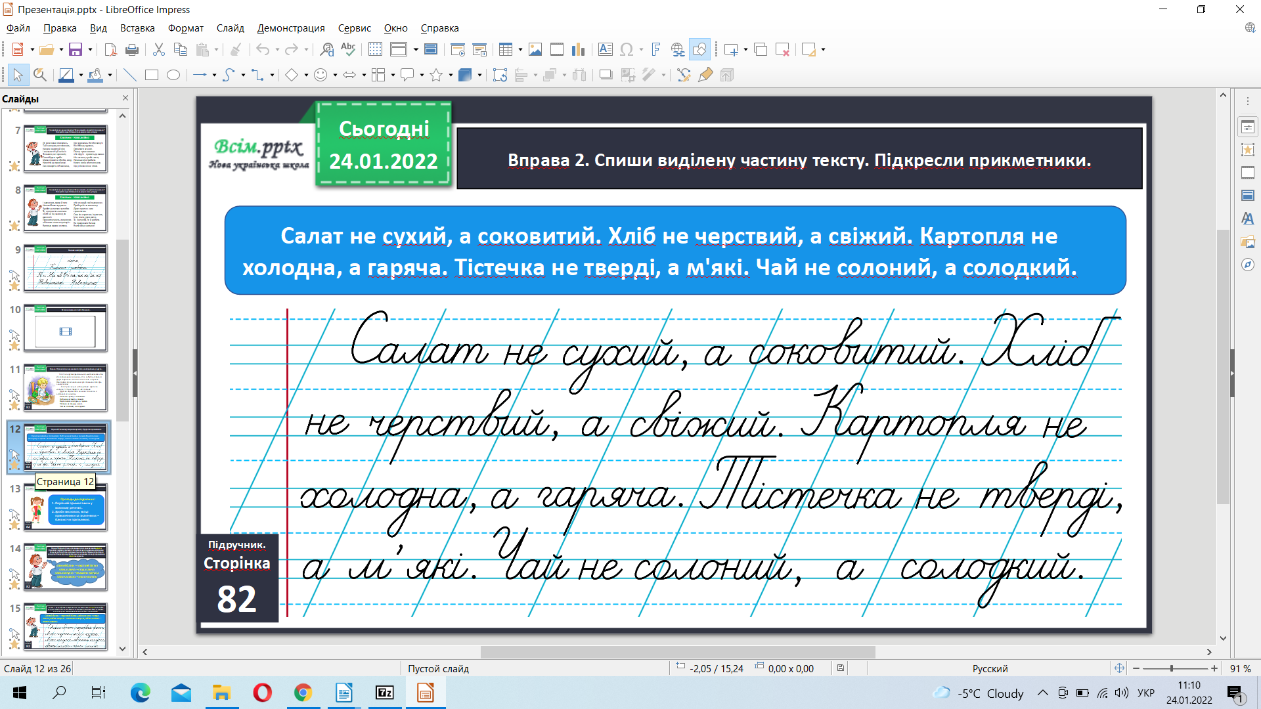

Вправа 3-4. Друзі дібрали сполучення слів із прикметників свіжий. Навпакійко вирішив замінити їх на протилежні за значенням. Допоможи йому це зробити. Встав пропущені прикметники. Можеш скористатися довідкою. Поміркуй, чому протилежні за значенням слов до прикметника свіжий не однакові.

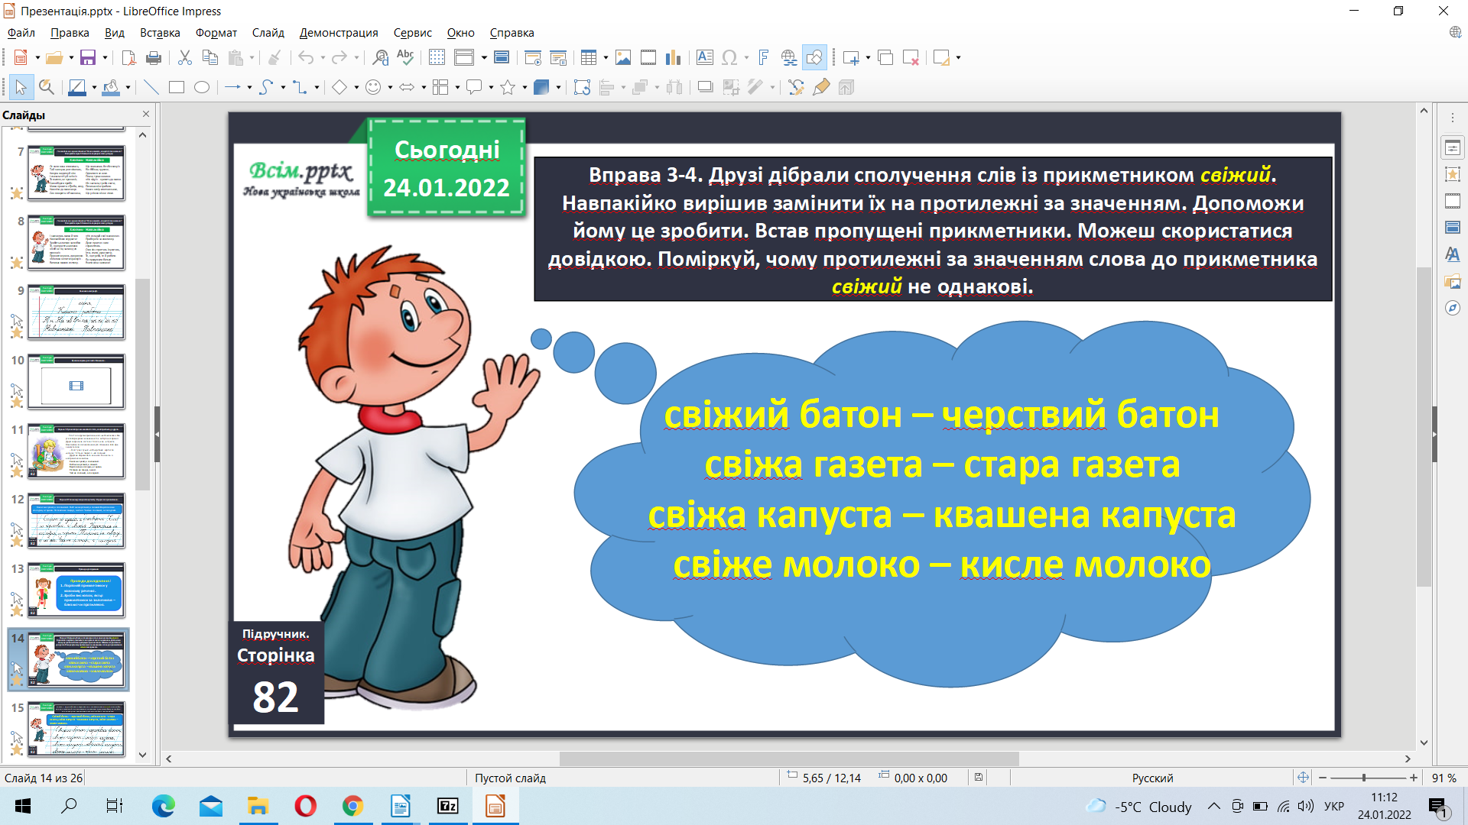

Фізкультхвилинка.

Вправа 5-6.

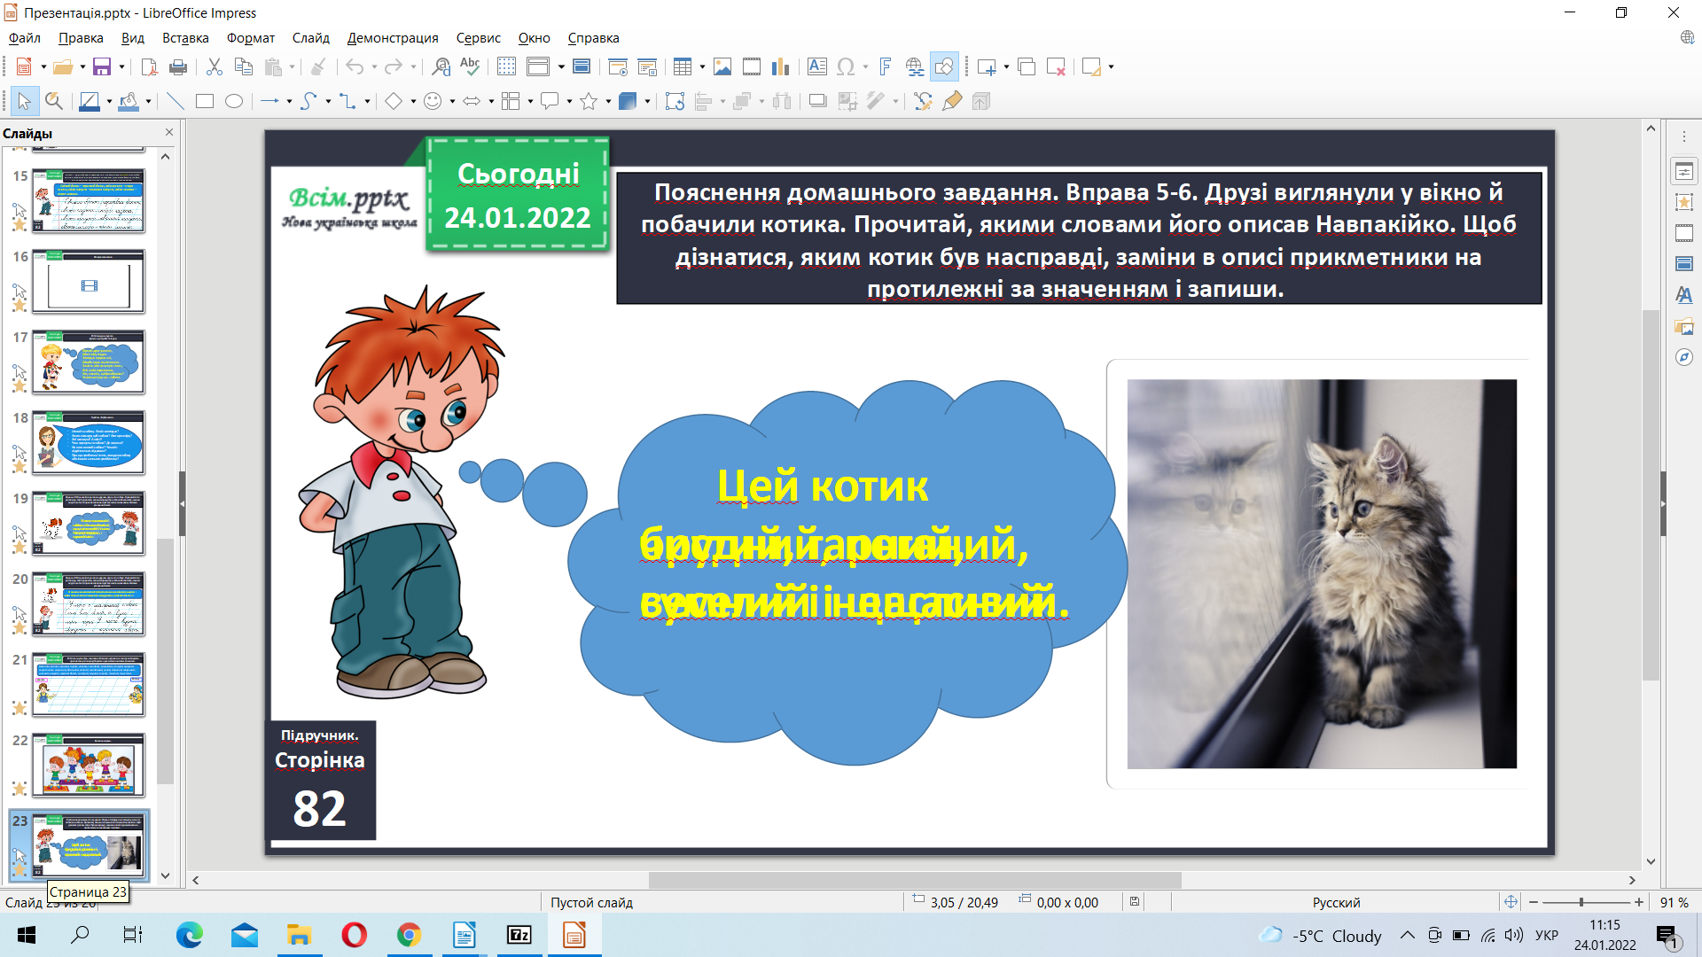

**Домашнє завдання.**

Пояснення домашнього завдання. Вправа 7-8. Навпакійко розповів друзям про свого собаку. Прочитай його розповідь. Щоб дізнатися, яким насправді був собака Навпакійка, заміни виділені в тексті прикметники на протилежні за значенням. Запиши утворений текст.

**Не забувайте, будь ласка, надсилати виконані завдання для перевірки вчителеві на освітню платформу для дистанційного навчання HUMAN. Робіть це систематично.**